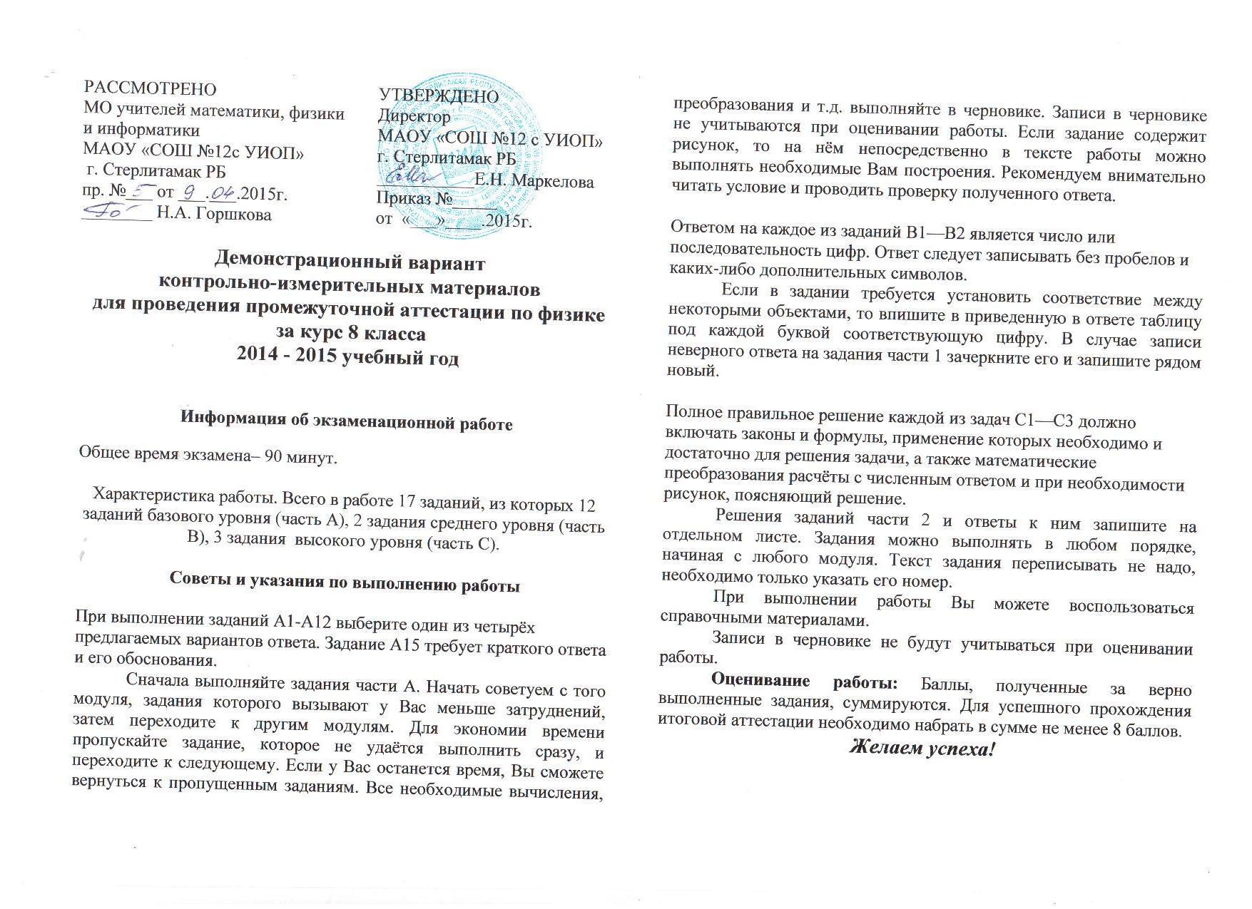

|  |  |
| --- | --- |
| РАССМОТРЕНО  МО учителей математики, физики и информатики  МАОУ «СОШ №12с УИОП»  г. Стерлитамак РБ  пр. №___ от ___.___.2015г.  ________ Н.А. Горшкова | УТВЕРЖДЕНО  Директор  МАОУ «СОШ №12 с УИОП»  г. Стерлитамак РБ  ___________Е.Н. Маркелова  Приказ №_____  от «___»____.2015г. |

**Демонстрационный вариант**

**контрольно-измерительных материалов**

**для проведения промежуточной аттестации по физике**

**за курс 8 класса**

**2014 - 2015 учебный год**

**Информация об экзаменационной работе**

Общее время экзамена– 90 минут.

Характеристика работы. Всего в работе 17 заданий, из которых 12 заданий базового уровня (часть А), 2 задания среднего уровня (часть В), 3 задания высокого уровня (часть С).

**Советы и указания по выполнению работы**

При выполнении заданий А1-А12 выберите один из четырёх предлагаемых вариантов ответа. Задание А15 требует краткого ответа и его обоснования.

Сначала выполняйте задания части А. Начать советуем с того модуля, задания которого вызывают у Вас меньше затруднений, затем переходите к другим модулям. Для экономии времени пропускайте задание, которое не удаётся выполнить сразу, и переходите к следующему. Если у Вас останется время, Вы сможете вернуться к пропущенным заданиям. Все необходимые вычисления, преобразования и т.д. выполняйте в черновике. Записи в черновике не учитываются при оценивании работы. Если задание содержит рисунок, то на нём непосредственно в тексте работы можно выполнять необходимые Вам построения. Рекомендуем внимательно читать условие и проводить проверку полученного ответа.

Ответом на каждое из заданий В1—В2 является число или последовательность цифр. Ответ следует записывать без пробелов и каких-либо дополнительных символов.

Если в задании требуется установить соответствие между некоторыми объектами, то впишите в приведенную в ответе таблицу под каждой буквой соответствующую цифру. В случае записи неверного ответа на задания части 1 зачеркните его и запишите рядом новый.

Полное правильное решение каждой из задач С1—С3 должно включать законы и формулы, применение которых необходимо и достаточно для решения задачи, а также математические преобразования расчёты с численным ответом и при необходимости рисунок, поясняющий решение.

Решения заданий части 2 и ответы к ним запишите на отдельном листе. Задания можно выполнять в любом порядке, начиная с любого модуля. Текст задания переписывать не надо, необходимо только указать его номер.

При выполнении работы Вы можете воспользоваться справочными материалами.

Записи в черновике не будут учитываться при оценивании работы.

**Оценивание работы:** Баллы, полученные за верно выполненные задания, суммируются. Для успешного прохождения итоговой аттестации необходимо набрать в сумме не менее 8 баллов.

***Желаем успеха!***

**Часть А**

|  |  |
| --- | --- |
| **1** | Используя график зависимости пути от времени движения тела, определите его скорость.    А. 5/с  Б. 2,5 м/с  В. 1 м/с  Г. 1,5 м/с |
| **2** | Рассчитайте силу упругости. Возникающую в пружине жесткостью 100 Н/м при удлинении на 2см.  А. 200 Н  Б. 2 Н  В. 4 Н  Г. 400 Н |
| **3** | К системе блоков приложена сила 300 Н. Чему равен вес груза, находящегося в равновесии?  А. 200 Н  Б. 300 Н  В. 600 Н  Г. 1200 Н |
| **4** | На столбчатой диаграмме отражены плотности некоторых веществ. Зная, что плотность воды 1000 кг/м3, определите плотность вещества № 2.    А. 250 кг/м3  Б. 600 кг/м3  В. 800 кг/м3  Г. 900 кг/м3 |
| **5** | Как изменится расстояние между частицами и объемом тела при нагревании?  А. Расстояние между частицами увеличится, объем тела уменьшится.  Б. Расстояние между частицами уменьшится, объем тела увеличится.  В. Расстояние между частицами уменьшится, объем уменьшится.  Г. Расстояние между частицами увеличится, объем тела увеличится. |
| **6** | На рисунке показан график зависимости температуры нагревания льда от времени. Какой участок графика соответствует процессу нагревания воды?  А. 1-2  Б. 3-4  В. 5-6  Г. 7-8 |
| **7** | **Действие электроскопа основано на том, что...**  А. электроны имеются в любых атомах  Б. электрон гораздо легче ядра атома  В. одноименно заряженные тела отталкиваются  Г. только электроны могут переходить к другому телу |
| **8** | Чему равно общее сопротивление участка цепи, изображен­ного на рисунке?  А. 10 Ом  Б. 5 Ом  В. 3 Ом  Г. 1,5 0м |
| **9** | Человек стоит перед вертикально поставленным зеркалом. Чтобы расстояние между человеком и его изображением увеличилось на 1 м, человеку нужно  А. удалиться от зеркала на 1 м  Б. удалиться от зеркала на 2 м  В. удалиться от зеркала на 0,5 м  Г. приблизиться к зеркалу на 1 м. |
| **10** | Необходимо экспериментально обнаружить зависимость электрического сопротивления круглого проводящего стержня от материала, из которого он изготовлен. Какую из указанных пар стержней можно использовать для этой цели (см. рис.)?  А. А и Г  Б. Б и В  В. Б и Г  Г. В и Г |
|  | *Прочитайте текст и ответьте на вопросы*  Во многих странах Европы уже давно используют энергию ветра. Центральный регион России, где живет значительная часть населения, обделен ветроресурсами. Для эффективной работы ветряков нужны сильные ветры. Если у океанов и в степях средняя скорость ветра более 9 м/с, то в Подмосковье — лишь около 4 м/с.  Однако это не означает, что ветряк для загородного дома не выгоден его хозяину. Крупные ветряки в центральной России окупятся не скоро, т.к. будут работать не на полную мощность. При подмосковном ветре ветроэнергетическая установка средней мощности окупается лет за пять-шесть.  Принцип действия ветряка достаточно прост: под напором ветра колесо с лопастями вращается и передает крутящий момент валу ге­нератора, который вырабатывает электроэнергию. Для этого колесо должно раскрутиться до определенной скорости. Чем больше диа­метр колеса, тем больший воздушный поток он захватывает и тем больше вырабатывается энергии. Зарядное устройство преобразует вырабатываемую электроэнергию в постоянный ток. Накопленную аккумуляторами электроэнергию с помощью инвертора, преобразу­ют в переменный ток пригодный для работы бытовых приборов.  Ветроэнергетические установки, вырабатывающие экологи­чески чистую электроэнергию, ждет большое будущее. |
| **11** | Аккумулятор — это устройство для  А. накопления электрической энергии  Б. создания электрического тока  В. преобразования переменного тока в постоянный ток  Г. преобразования переменного тока в постоянный ток |
| **12** | Действие генератора в ветроэнергетической установке основано на применении явления  А. электризации тел  Б. электромагнитной индукции  В. теплопроводности  Г. химического действия света |

**Часть В**

1. *К каждой позиции первого столбца таблицы подберите позицию второго столбца так, чтобы получились верные утверждения.*

|  |  |
| --- | --- |
| А. При температуре 100 °С вещество будет только  в газообразном состоянии  Б. При равных массах, остывая на 1 °С, выделит наибольшее количество теплоты  В. При температуре 100 °С вещество будет только в жидком состоянии | 1. Вода 2. Ртуть 3. Спирт |

*Заполните таблицу*

|  |  |  |
| --- | --- | --- |
| А | Б | В |
|  |  |  |

1. *Прочитайте текст и, согласуя его с рисунком, установите соответствия букв А, Б и В в тексте с цифрами на рисунке. Запишите ответ в виде последовательности цифр в порядке их упоминания в тексте.*

На рисунке показана схема простейшей телеграфной установки. При замыкании ключа ток течет по электромагниту **А**, и якорь Б притягивается к нему одним концом, а другим концом прижимает бумагу к колесику В, смазанному краской.

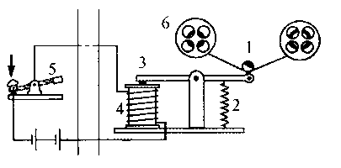

*Заполните таблицу*

|  |  |  |
| --- | --- | --- |
| А | Б | В |
|  |  |  |

**Часть С.**

**15.** Используя данные рисунка, определите сопротивление резистора.

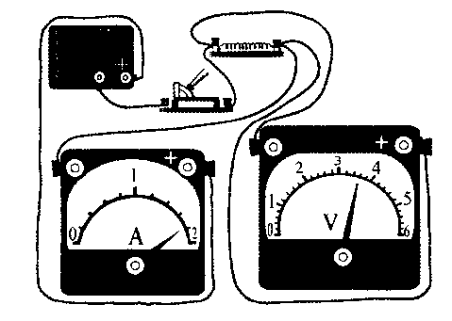

**16.** При конденсации 1кг водяного пара, взятого при температуре 100 °С, выделяется энергия. Какую массу воды можно нагреть от 0°С до 60 °С за счет выделившейся энергии. Потерями тепла пренебречь. Ответ представьте целым числом килограммов.

**Кодификатор элементов содержания**

**для проведения промежуточной аттестации по ФИЗИКЕ за курс 8 класса**

Кодификатор элементов содержания для проведения промежуточной аттестации по ФИЗИКЕ за курс 8 класса является одним из документов, определяющих структуру и содержание контрольно-измерительных материалов. Кодификатор является систематизированным перечнем требований к уровню подготовки обучающихся и проверяемых элементов содержания, в котором каждому объекту соответствует определенный код.

Кодификатор элементов содержания по физике составлен на основе Обязательного минимума содержания основных образовательных программ и Требований к уровню подготовки обучающихся.

В первом столбце таблицы указаны коды разделов и тем. Во втором столбце указан код элемента содержания, для которого создаются проверочные задания.

|  |  |  |
| --- | --- | --- |
| **Часть** | **Номер вопроса** | **Элементы содержания,**  **проверяемые заданиями экзаменационной работы** |
| **А** | 1 | Механическое движение. Равномерное и неравномерное движение |
|  | 2 | Законы Ньютона. Силы в природе |
|  | 3 | Простые механизмы. Закон сохранения энергии |
|  | 4 | Давление. Закон Паскаля. Закон Архимеда. Плотность вещества |
|  | 5 | Тепловые явления. Строение вещества. |
|  | 6 | Тепловые явления (*расчетная задача)* |
|  | 7 | Электризация тел. |
|  | 8 | Постоянный ток (*расчетная задача)* |
|  | 9 | Магнитное поле. Электромагнитная индукция. Оптика. |
|  | 10 | Физические величины, их единицы и приборы для измерения. |
|  | 11 | Извлечение информации из текста физического содержания |
|  | 12 | Сопоставление информации из разных частей текста |
| **В** | 13 | Выдающиеся ученые и их открытия. Физические понятия, явления и законы |
|  | 14 | Физические явления и законы |
| **С** | 15 | Экспериментальное задание (механические, электромагнитные явления) |
|  | 16 | Расчетная задача (механические, тепловые, электромагнитные явления) |

**Шкала оценивания**

Максимальное количество баллов, которое может получить экзаменуемый за выполнение всей экзаменационной работы – 22 балла.

Разработаны рекомендованные шкалы пересчёта первичного балла в экзаменационную отметку по пятибалльной шкале: суммарного балла за выполнение работы в целом – в экзаменационную отметку по физике.

Таким образом, суммарный балл, полученный обучающимся по результатам экзамена, является объективным и независимым показателем уровня его подготовки. Результаты экзамена могут быть использованы при приёме учащихся в профильные классы средней школы.

|  |  |  |  |  |
| --- | --- | --- | --- | --- |
| **Шкала пересчета суммарного балла за выполнение экзаменационной работы в целом в отметку по математике** | | | | |
| **Отметка по пятибалльной шкале** | **«2»** | **«3»** | **«4»** | **«5»** |
| **Суммарный балл за работу** | 0 - 7 | 8-12 | 13-17 | 18-22 |